附件1：
“中国大学生在线”竞答平台使用说明
一、登陆方式
关注“中国大学生在线”微信公众号或登陆网址：http://dxs.moe.gov.cn/zx/xy/wszzczl-hddt.shtml，网页端点击“答题平台入口”、微信端点击“四史教育”即可进入答题平台。
二、填写个人信息
首次登入答题平台时，需准确填入学生真实姓名、学校等信息，绑定可接收短信的手机号，否则将影响个人积分的计入和参与竞答奖励。请学生按照以下内容填写信息。
学校：中国石油大学（北京）
学院：填写学院简称
身份：选择学生
政治面貌：请正确选择
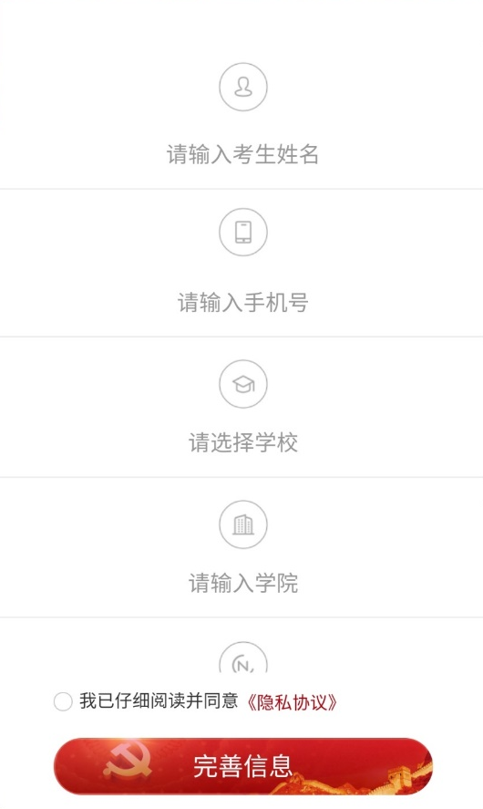
三、答题
答题分为英雄篇（内容以党史为主）、复兴篇（内容以新中国史为主）、创新篇（内容以改革开放史为主）、信念篇（内容以社会主义发展史为主）。
学生以个人账号登录进入答题区后，可以选择普通模式（英雄篇、复兴篇、创新篇、信念篇）或PK模式（限时赛、抢十赛）进行答题。
（1）普通模式：随机发出20道题，限时10分钟，每题1分，根据答对的题数进行积分，分数计入个人积分中。
（2）PK模式：选择PK模式后，由系统随机匹配参与PK模式答题的对手。限时PK答题赛为双方在3分钟内，答题数量多者胜，最多30题。PK胜利获得30积分，计入个人积分中。
（3）个人积分每到100分，答题平台可授予一个勋章，勋章无数量限制，得到五星勋章即可获得由中国大学生在线颁发的电子证书。

